Муниципальное образовательное учреждение
дополнительного образования детей
«Детско-юношеская спортивная школа №2»
администрации г.Новочебоксарска
429955, Чувашская Республика, г. Новочебоксарск,
ул. Солнечная, д.14 «а», тел./факс.72-02-09
e-mail : DUSSH – 2 @ yndex.ru

Программа

обязательного обучения плаванию
учащихся младших классов
общеобразовательных школ города

(адаптированная)

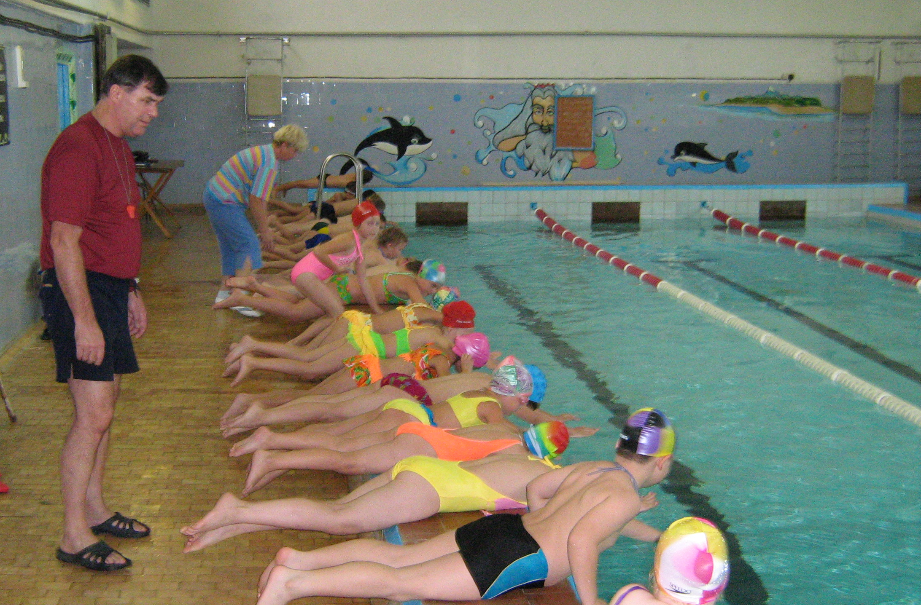

Новочебоксарск
2007г.

Утверждена  педагогическим советом «_____»________2007г. | Утверждаю Директор ДЮСШ №2  Ф.М.Чекаев_________  «_____»_______2007г.

Введение.

В быту и повседневной деятельности мы постоянно связаны с водой. В самом близком контакте с ней находятся работники водного транспорта, молодежь, занимающаяся такими видами спорта как плавание, гребля, парусный спор, водный туризм и тд. Бывают случаи, когда вода настигает нас там, где мы ее меньше всего ждем ( наводнения, приливы). Довольно часто несчастные случаи происходят с маленькими детьми во время купания в водоемах. Поэтому простая случайность, неосмотрительность, незнание правил безопасности на воде, а самое главное неумение плавать, могут привести к гибели ребенка.
Плавание занимает одно из первых мест по популярности среди многих видов спорта. Этот вид спорта рекомендован врачами и многие профессиональные пловцы пришли в этот вид спорта, чтобы поправить здоровье, избавиться от астмы, справиться с нарушениями сердечно-сосудистой системы, поэтому плавая, мы, прежде всего оздоравливаемся, что сегодня, в век экологического кризиса и ослабления иммунной системы организма очень важно.
Благотворное влияние воды на здоровье человека, его работоспособность, настроение неоценимо. Под влияние регулярных занятий плаванием улучшается деятельность нервной, сердечно-сосудистой, дыхательной систем, органов пищеварения, значительно расширяются возможности опорно-двигательного аппарата. Это очень актуально для нашего города, потому что врачебная статистика по заболеваниям детей в нашем городе неутешительна:

Заболевания органов дыхания – 24,7 %
Костно-мышечной системы – 22,4 %
Нервной системы – 22,9 %
Болезни органов пищеварения - 32,8%

Занятия плаванием имеют также и огромное воспитательное значение. Они способствуют развитию таких качеств как смелость, решительность, дисциплинированность, умение действовать в коллективе, воспитывают чувство товарищества и взаимопомощи.
Навык плавания сохраняется на всю жизнь. Чем раньше человек войдет в воду и начнет учиться плавать, тем быстрее добьется успеха. Дети учатся плавать быстро, они лучше взрослых усваивают естественные движения в воде, где успех дела решают координация и ловкость, а не физическая сила.
Таким образом, основными целями программ по обучению детей плаванию является содействие в их оздоровлении, закаливании, всестороннем физическом развитии и воспитание гармоничной личности.

- Объяснительная записка

Программа разработана в соответствии с Концепцией развития физической культуры и спорта в РФ, нормативно – правовыми основами, регулирующими деятельность спортивных школ, примерной программой спортивной подготовки детско-юношеских спортивных школ, а также с учетом многолетнего опыта работы школы по обучению детей плаванию.
Программа допущена учебной частью МОУДОД «ДЮСШ №2», утверждена педагогическим Советом и директором МОУДОД «ДЮСШ №2».
Настоящая программа предназначена для применения к обучению плаванию детей младшего школьного возраста
Нормативная часть программы определят задачи деятельности спортивной школы, основные требования по физической подготовке, условия зачисления для дальнейшего совершенствования в данном виде спорта.
В программе имеются методические рекомендации по обучению детей плаванию. Рекомендации разработаны на основе типовых программ для спортивных школ по плаванию, а также по итогам многолетнего опыта тренеров ДЮСШ№2.
В программе описаны средства и методы педагогического контроля, основной материал по теоретической подготовке, воспитательной, образовательной и развивающей работе с детьми.
Курс обучения плаванию данной программы рассчитан на 36 занятий с детьми 1-3 классов общеобразовательных школ. Занятия по программе проводятся 3 раза в неделю продолжительностью 45 минут.
Программа предусматривает изучение вопросов теории плавания, освоения техники плавания различными способами.
Учащиеся, прошедшие обучение и выполнившие нормативные требования по общей физической и спортивно-технической подготовке решением тренерского и педагогического совета по плаванию зачисляются в группы для дальнейших занятий по совершенствованию плаванию.

- Цели и задачи.

Основной целью программы является комплексное оздоровление и закаливание детей младшего школьного возраста общеобразовательных школ города путем обучения их плаванию.

Задачи начального курса обучения:

- Содействие гармоничному физическому развитию, разносторонней физической и технической подготовленности учащихся
- Формирование устойчивого интереса, мотивации к систематическим занятиям плаванием и здоровому образу жизни
- Воспитание морально-волевых качеств личности, формирование спортивного характера
- Поиск и отбор талантливых детей для дальнейшего совершенствования и подготовки спортивного резерва школы.

- Краткая историческая справка

ДЮСШ №2 открылась в 1975 году. Функционировало 2 отделения:
- Плавание
- Легкая атлетика
Работал один плавательный бассейн и один зал ОФП.
На сегодняшний день школа располагает тремя 25 метровыми, крытыми плавательными бассейнами, тремя залами ОФП и одним залом атлетической гимнастики, в которых ежегодно занимаются более тысячи учащихся из всех общеобразовательных школ города.

Кадровое обеспечение. Профессиональный уровень педагогического коллектива ДЮСШ № 2

Закрепление школ города за плавательными бассейнами.

Басейн ДЮСШ №2 «Дельфин»
СОШ № 13, 17, 19, 20, МОУ «Лицей №18
Басейн ДЮСШ №2 в СОШ № 8

СОШ № 8,12,14,16, МОУ «Гимназия №6,

Басейн ДЮСШ №2 в СОШ №10

СОШ №10 1,2,3,4,5, 10

- Содержание деятельности.

Учебная работа по программе проводится в форме теоретических и практических занятий.
Теоретическая часть – это программный материал по теории плавания: правила поведения в бассейне, основы гигиены, влияние физических упражнений на организм человека, техника и терминология плавания и т.п.
На практических занятиях школьники овладевают основами техники плавания.
Программная методика обучения плаванию опирается на общепедагогические принципы с учетом индивидуального подхода к ребенку: сознательности и активности, систематичности, наглядности, доступности.
Хорошие успехи достигаются при умелом сочетании всего многообразия словесных, наглядных, практических методов и приемов. Во время обучения движениям меняется их характер. Движения связаны с разной степенью координации: от простого к сложному, и отражают разные формы и уровни обучения.
Индивидуальные и групповые занятия могут проходить в виде контрольных испытаний, соревнований разного ранга, теоретических занятий (беседы, лекции, просмотры и анализ учебных фильмов, видеозаписей), культурно-массовых мероприятий, конкурсов и т.д.
Данная программа по обучению плаванию рассчитана на 3 этапа и предусматривает:

- Изучение вопросов по теории плавания
- Овладение техникой основных видов упражнений
- Приобретение необходимых знаний и умений для самостоятельных занятий плаванием.

Учебно-тематический план

№№ | Содержание учебного материала | Количество часов
1. | Теоретическая подготовка:  - Правила поведения в бассейне  - Гигиена физических упражнений  - Влияние физических упражнений на организм человека  - Техника и терминология плавания | 4  1  1  1  1
2. | Практическая подготовка:  - Подготовительные упражнения на воде  - Общая плавательная подготовка на воде:  - Изучение кролевых способов плавания  - Отдельные элементы технических способов (дельфин, брасс)  - Учебные прыжки в воду  - Старты и повороты  - Игры  - Контрольные испытания  - Общефизическая подготовка на суше:  - СФП  - ОФП | 31  3  9  3  1  2  3  2  8  4  4
3. | Медицинский контроль | 1
ИТОГО: 36 часов

Содержание теоретической подготовки.

- Правила поведения в бассейне.
Основные меры безопасности и правила поведения в бассейне. Предупреждение несчастных случаев, заболеваний при занятиях плаванием.
- Гигиена физических упражнений.
Личная гигиена юного пловца, закаливание. Режим дня, совмещение занятий спортом с учебой. Режим сна, отдыха, питания.
- Влияние физических упражнений на организм человека.
Строение и функции организма. Влияние физических упражнений на организм занимающихся. Специфические особенности адаптации сердечно-сосудистой и дыхательной систем на организм человека под воздействием систематических занятий плаванием. Изменение состояния организма человека под воздействием физических нагрузок.
- Техника и терминология плавания:
Краткая характеристика техники спортивных способов плавания, стартов и поворотов. Основные термины, используемые на тренировках.

Содержание практической подготовки.

К основным средствам обучения плаванию относятся следующие группы физических упражнений:
- Подготовительные упражнения для освоения с водой
- Упражнения для изучения техники спортивных способов плавания
- Учебные прыжки в воду
- Старты и повороты
- Игры
- Контрольные испытания
- Общеразвивающие, специальные и имитационные упражнения на суше.
( см. Приложение №1, 2 )

Контрольные упражнения и нормативы для начального обучения

№№ | Нормативные требования | Оценка | № контрольного занятия
1. | Погружение с продолжительными выдохами под водой  Достать шайбу со дна за 10 сек. | 5-удовлетворит.  7 – хорошо  9 – отлично  1 –удовлетворит.  2 – хорошо  3 – отлично | 3
2. | Удержание туловища на поверхности воды  - «Поплавок»  - «Звездочка»  - Стрелочка» | 10 –удовлетворит.  15 – хорошо  20 – отлично | 6
3. | Проплыть кролем на груди при помощи рук, ног | 5-удовлетворит.  7 – хорошо  9 – отлично | 9
4. | Проплыть при помощи плавательной доски с помощью ног кролевым способом | 10 –удовлетворит.  15 – хорошо  20 – отлично | 12
5. | Соскок в воду вниз ногами с дальнейшим проплыванием отрезка одним из кролевых способов | 10 –удовлетворит.  15 – хорошо  20 – отлично | 26
6. | Проплыть способом ( со стартовым прыжком или спадом в воду):  - «кроль» на груди 20-25 м  - «кроль» на спине 20-25 м  - «дельфином» 12 м  - «брассом» 12-15 м |  | 36
7. | Выполнить спад в воду | С оценкой спортивной техники

Начальное обучение плаванию.

Планирование занятий по начальному обучению плаванию. Осуществляется на тренерском совете ДЮСШ №2 и учебной частью с учетом типа, размеров и глубины бассейна, возраста новичков, степени укомплектованности групп начальной подготовки и других факторов.
За основу планирования взята программа 36 уроков начального обучения плаванию. Рассчитана на учащихся 1-3-х классов. Осваивается при 3-х разовых занятий в неделю, за три месяца. Занимающиеся, освоившие программный материал, переводятся в следующую группу, где продолжают изучение техники спортивного плавания.
В основе программы лежит комплексное изучение основных элементов техники плавания спортивными способами и параллельное овладение техникой плавания способами «кроль»на груди и на спине. Курс обучения условно разделяется на три ступени.
Основу 1 ступени (Уроки 1-12, см. Приложение №1) составляют подготовительные упражнения в воде, в том числе элементарные гребковые движения руками и ногами в скольжении; учебные прыжки в воду; ОРУ и СФУ на суше.
На 2 ступени (Уроки 13-26, см. Приложение №1) главное внимание уделяется изучению техники плавания способами «кроль» на груди и на спине.
На 3 ступени решаются такие задачи как, изучение техники выполнения «старта» с тумбочки и простейших поворотов, изучение отдельных элементов плавания «дельфином», «брассом», закрепление навыка плавания кролевыми способами.
Уроки 3,6,12,26,36 являются контрольными. На этих уроках определяется усвоение пройденного материала.
Каждая ступень обучения заканчивается контрольным соревнованием, на котором подводится итог всей учебно-образовательной и воспитательной работы.
Основной формой обучения является урок. Урок условно делится на 3 части : подготовительную, основную и заключительную.

1. Подготовительная часть: построение, расчет занимающихся, краткое объяснений задач и порядка проведения урока, выполнение упражнений на суше, небольшая разминка в воде.

2. Основная часть: изучение новых упражнений в воде, закрепление умений и навыков, приобретенных на прошедшем уроке. От четкости и методической последовательности в проведении данной части занятия зависит успех решения главных задач обучения.

3. Заключительная часть: закрепление плавательных навыков в виде игр, эстафет, развлечений в воде и организационное завершение урока на суше. Уместно несколько минут в конце занятия выделить для «свободного плавания» и позволить детям выполнить их любимые упражнения. Нередко тренер использует эти минуты для индивидуальной работы с отстающими. На суше проводится построение, подведение итогов, задание на дом. При подведении итогов отмечают успехи и недостатки группы в целом, а также успехи отдельных учеников.

Подготовка и проведение уроков по обучению плаванию включает анализ программы, учебного плана и поурочного плана-графика занятий для группы, а также разработку на их основе кратких конспектов урока.

Примерный график распределения учебного материала
( 36 –урочная программа)

№№ | Учебный материал  Номера уроков | 1 ступень  1 2 3 4 5 6 7 8 9 10 11 12 | 2 ступень  13 14 15 16 17 18 19 20 21 22 23 24 25 26 | 3 ступень  27 28 29 30 31 32 33 34 35 36
1. | Теория | + + | + +
2. | Упражнения ОФП, СФП на суше | + + + + + + + + + + + +к | + + + + + + + + + + + + + +к | + + + + + + + + + +
3. | Подготовительные упражнения в воде:  - погружение, скольжение, дыхание  - элементарные гребковые движения спортивными способами | + + +к + + +к  + + + + + + + + + +к
4. | Учебные прыжки в воду | + + + +к + + + + +к | + + + + + + + + + + + + + +к | + + + + + + + + + к +
5. | Игры | + + + + + + + + + + + + | + + + + + + + + + + + + + + | + + + + + + + + + +
6. | Упражнения для изучения техники кроля на груди и на спине |  | + + + + + + + + + + + + + + | + к + + + + + + + + к
7 | Упражнения для изучения техники учебных поворотов и старта |  | + + + + | + + + + + + + + + + к

Первые два этапа обучения проводятся в мелкой части бассейна. Третий этап рекомендуется проводить в глубоком спортивном бассейне. Это необходимо для освоения учебных прыжков в воду, воспитания уверенности и умения ориентироваться при плавании на глубокой воде.

- Медицинский контроль.

Основными задачами медицинского контроля является:

- Выявление противопоказаний к занятиям
- Определение функционального состояния для назначения соответствующей нагрузки
- Контроль за состоянием ребенка

Первые две задачи решаются перед началом курса оздоровления, третья в процессе занятий. Результаты обрабатываются, дается сравнительный анализ.

- Аналитическая деятельность

Выполнение поурочной программы служит основным критерием оценки качества работы тренера и занимающихся. Контрольные нормативы составлены с учетом возрастных особенностей и по медицинской статистике заболеваний детей в нашем городе. Постоянный анализ занятий помогает с большим эффектом использовать средства и методы, применяемые на уроках.
Поскольку одной из задач обучения является отбор наиболее одаренных детей для дальнейшего спортивного совершенствования, то для этого рекомендуется вести наблюдения за занимающимися в течение всего курса обучения плаванию.
Наблюдения включают в себя:

- Медицинское обследование (антропометрию, функциональное состояние здоровья ребенка)
- Педагогический контроль (выполнение и соответствие физической нагрузки, самочувствие ребенка во время занятий, посещение, поведение ребенка на уроке)
- Контроль за ребенком в семье

Все это является важнейшим условием качества педагогического процесса обучения и отбора детей для дальнейшей подготовки в учебно-тренировочных группах.

- Воспитательная работа.

Спорт обладает широкими воспитательными возможностями. Главная задача в занятиях со спортсменами – развитие у детей и молодежи гражданственности, патриотизма, воспитание высокоморальных качеств, чувства коллективизма, дисциплинированности и трудолюбия.
Воспитательная работа с юными пловцами направлена на воспитание гармонично развитого человека, активной, целеустремленной сознательной личности, обладающей духовным богатством и физическим совершенством.
Школьники младшего возраста в эмоциональном отношении доверчивы и оптимистичны. Они относительно спокойно воспринимают педагогическое воздействие. Мышление их образно и конкретно. Они легко входят в новый спортивный коллектив, подражают товарищам, которых ставят им в пример.
От тренера требуется умение правильно моделировать мотивационную структуру личности юного спортсмена, формировать у него устремленность, постоянную «заряженность» на достижение конкретной цели.
С воспитательной точки зрения важно, чтобы динамика мотивов деятельности юных спортсменов имела выраженную тенденцию: от случайных и мимолетных мотивов – к устойчивым, от неосознанных мотивов – к осознанным, от личных мотивов – к общественным и тд.
В ДЮСШ приходят разные по характеру, привычкам, интересам, культуре поведения и воспитанию дети. Тренеру необходимо терпеливо учить их науке коллективной жизни, соблюдению правил и традиции, уважению к каждому члену группы. Воспитывать честность, справедливость, верность данному слову, готовность защищать слабых, помогать товарищам, способность защищать коллективные интересы: группы, школы, города, Республики, России.

VII. Заключение.

Ведущая идея программы – через массовое обучение детей плаванию привлечь их к систематическим занятиям физической культурой и спортом, здоровому образу жизни, а также помочь каждому ребенку найти свой индивидуальный путь к самосовершенствованию.

